**卡车铺云平台**

**操**

**作**

**手**

**册**

目录

1. 云平台流程示意 3

2. 云采购 3

# 云平台流程示意

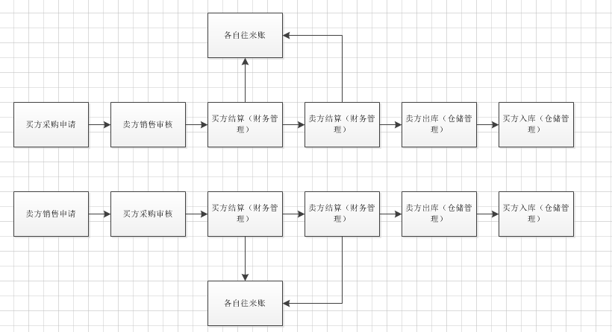

**Ps**:

1. 无论是云采购流程还是云销售流程，都需由采购方结算后销售才能结算。
2. 配件需要先出库才能进行入库操作。
3. 在云采购流程中，卖家修改订单再提交给买家后，买家确认申请后直接生成各自的采购单和销售单。
4. 云采购申请中看到的配件数量是供应商的数量。
5. 退货申请需由采购方发起。
6. 各自审核确认后，可在配件平台各自的销售单跟踪以及采购单跟踪中查看单子状态。
7. 采购方结算时可以选择在线支付以及挂账，也可以选择抵扣金额，抵扣金额会从已经付款的款项中扣除。

# 云采购

* **采购申请**

操作：点击，完善采购申请信息后可以向合作伙伴发起采购申请，等待对方确认后可以进行采购。此功能下可以查看采购申请各个状态下的采购单。如图：

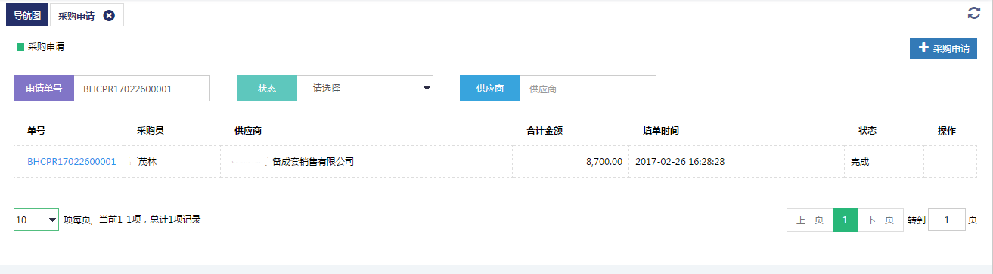

点击采购申请进入，申请单编辑，如图：

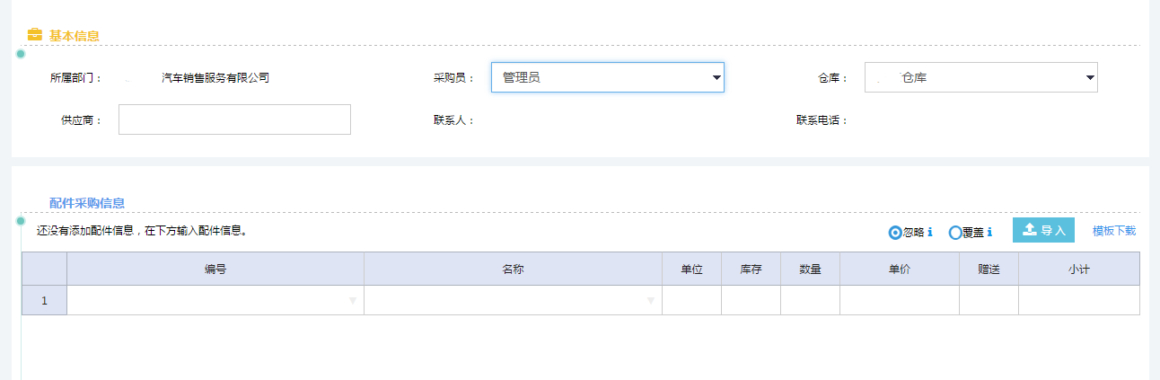

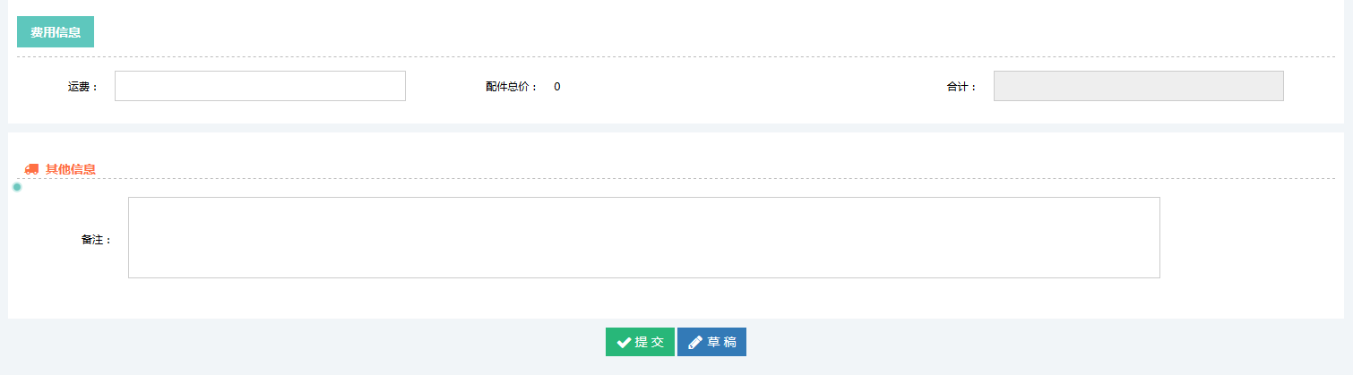

完善采购信息后点击提交。提交申请后，供货方需要在销售审核处进行审核处理。

可以点击草稿编辑成为草稿单，在草稿单处进行再编辑提交成申请单。

配件采购信息填写可以点击右键进行编辑、操作。可以插入删除项等操作。

* **在配件采购信息填写栏看到的配件都没有库存，提交采购申请能成功吗？**

可以提交采购申请。提交申请后，如果供应商确实无此配件，可以拒绝采购。

* **采购审核**

操作：销售方可以指定合作伙伴提出销售申请，直接通过销售申请提交给采购方进行采购，采购方在此采购确认界面对销售申请进行确认，并可跟踪各状态下的单子。如图：

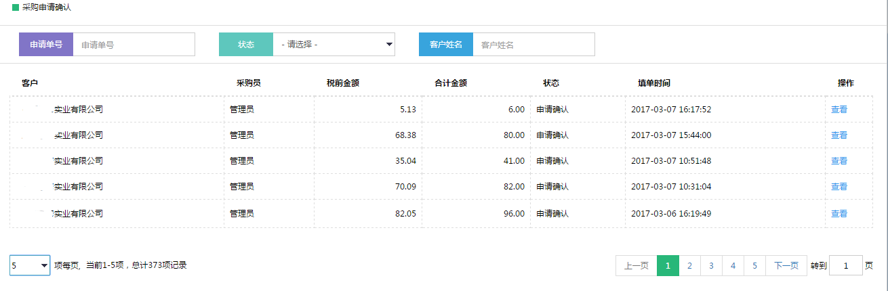

点击进入处理进行销售申请单的确认操作，如图：

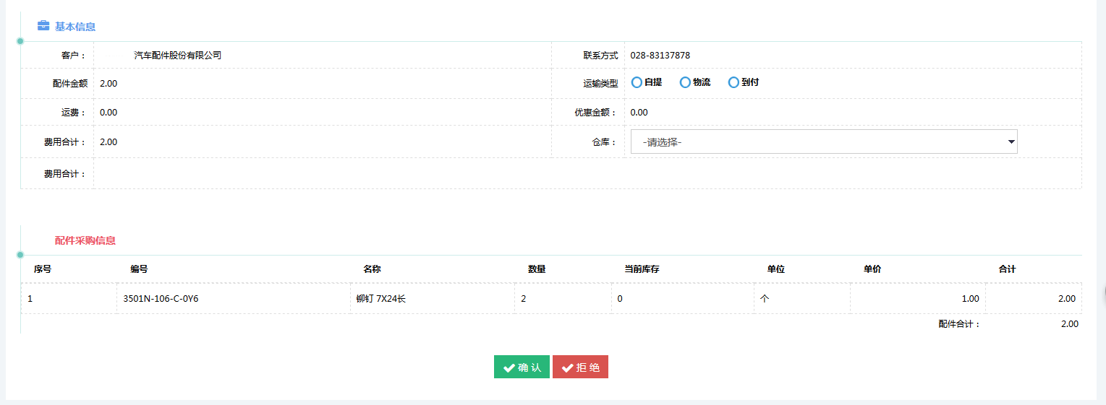

点击确认可以对申请单进行确认，点击拒绝可以拒绝此单据的申请。

* **对方提出销售申请后，如果我方不愿意采购怎么操作呢？**

如果不愿意采购对方的配件可在申请中的单子上操作“拒绝”。

* **采购单跟踪（配件平台-采购管理）**

操作：可以查看各个状态下的采购单，通过采购单详情可以查看采购状态流程。如图：

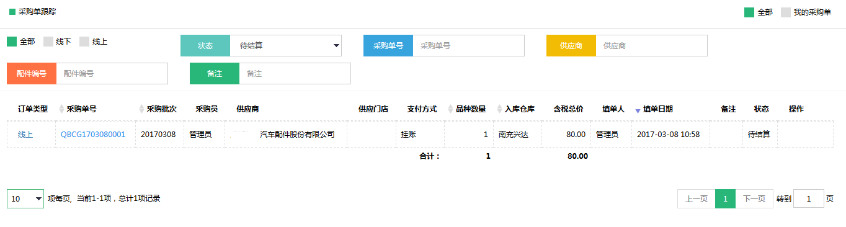

采购单跟踪可以跟踪云平台以及配件平台操作过去的担子，通过选择线上线下单

子进行区分。线上单子即云平台操作的单子。

* **忘记采购单走到哪一步怎么办？**

点击采购单号，进入采购详情界面，出现如图所示流程跟踪：

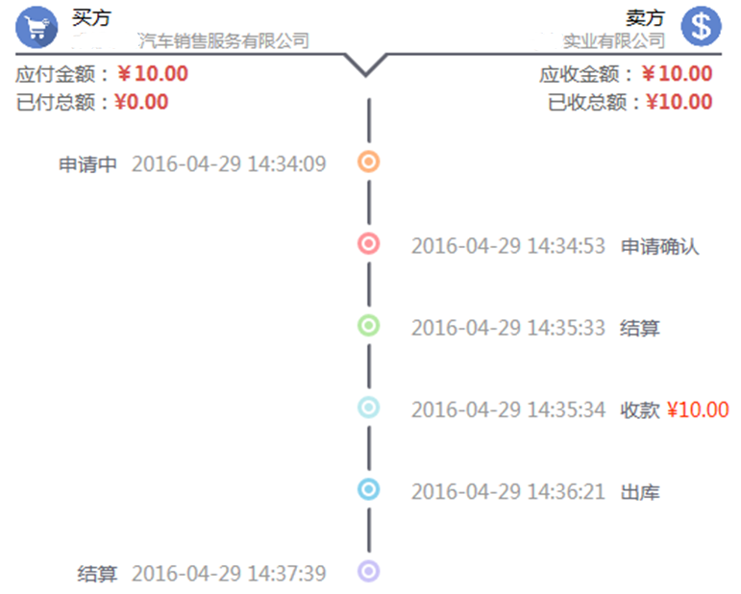

轻松了解每个采购单的状态流程。

* **采购单历史（配件平台-采购管理）**

操作：采购完成后，进入采购历史，可以查看并打印采购后的采购单详情。如图：

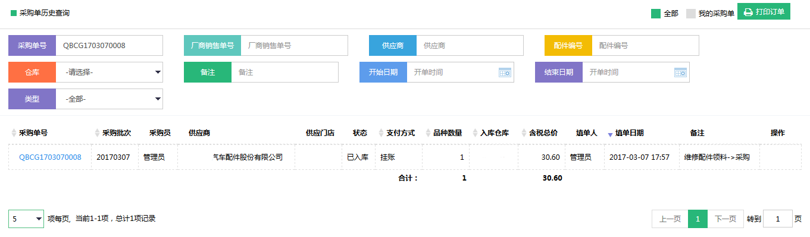

通过筛选查看订单详情。

点击右上角可以进行订单打印。

* **退货申请**

操作：进入“退货申请”，如图：

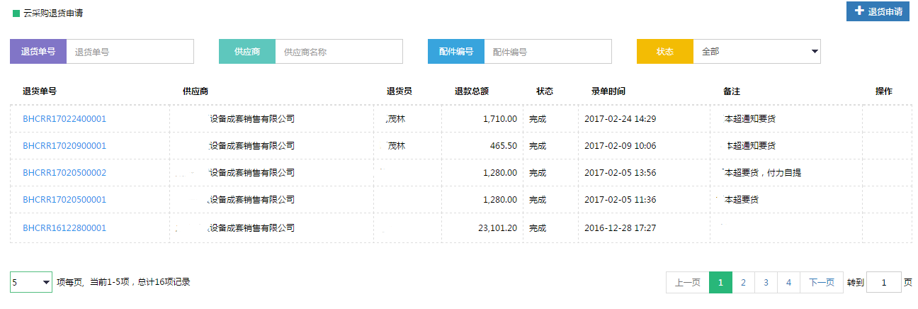

点击，进入退货申请界面，提交退货申请，生成退货单。

如图：

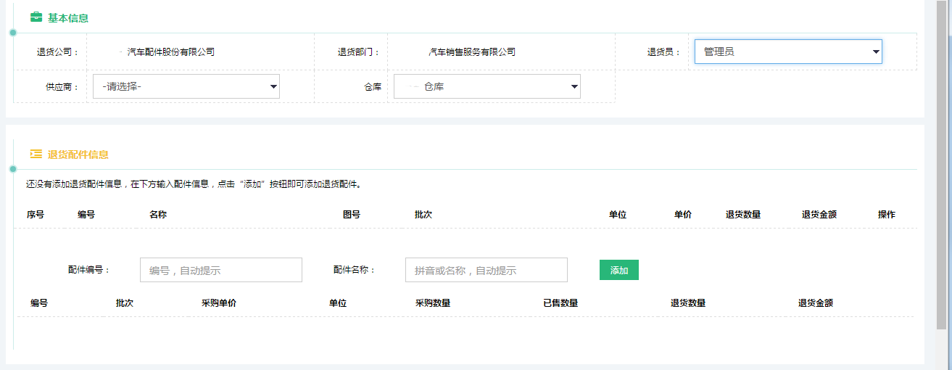

* **无法添加退货配件是怎么回事？**

系统提示没有查找到相关配件信息是因为该配件可用库存为0，不能生成退货单。或者是没有采购该合作伙伴的这种配件，所以不能生成采购单。

* **采购退货（配件平台-采购管理）**

操作：进入采购退货，可以跟踪相关退货信息。

如图：

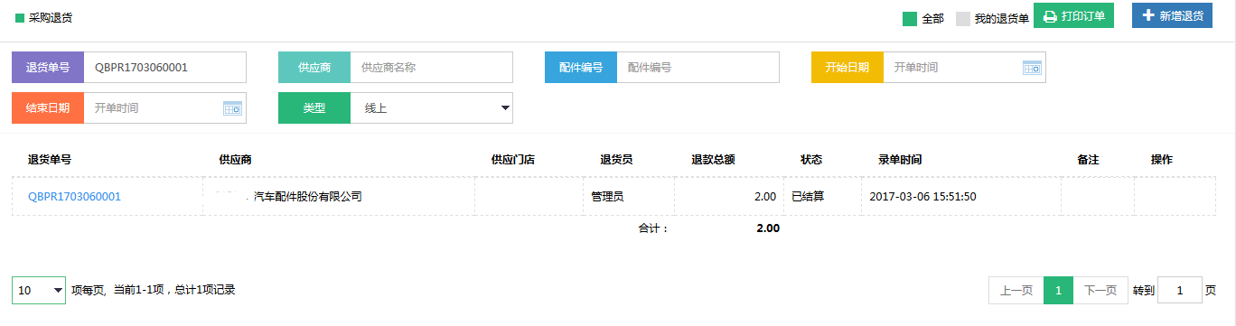

同采购跟踪一样，可以通过线上线下区分云平台或者配件平台进行采购的单子。

* **忘记采购退货单走到哪一步怎么办？**

搜索到该订单，点击进入该订单详情，可以通过流程图查看订单状态。

如图：

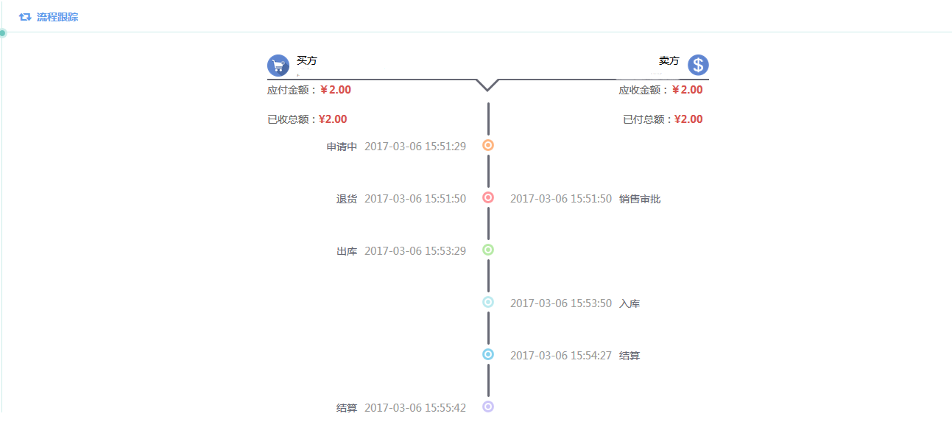

* **结算（配件平台-财务管理）**

通过云平台进行采购或者销售的单子需要在财务管理中进行结算，进入结算，需要采购方先进行结算销售方才能进行结算，选中线上采购订单进行结算，进入结算，如图：

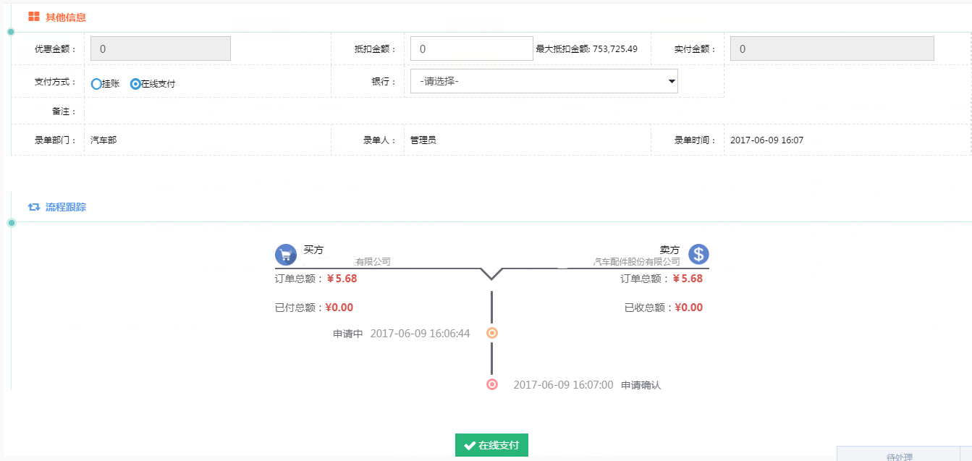

可以看到在线支付和挂账两种支付方式，选中在线支付，选择需要入账的银行后点击确定，进入在线支付界面，如图：

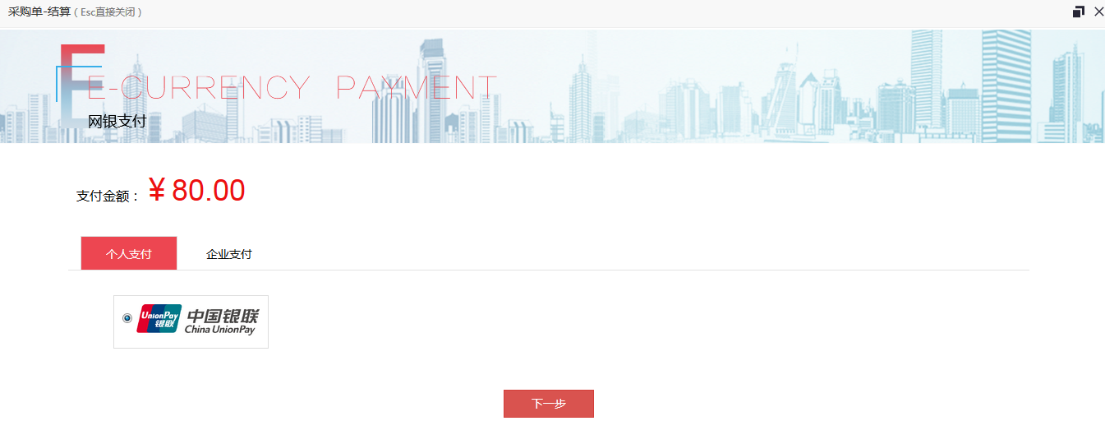

可以选择个人支付以及企业支付，点击下一步，根据提示通过绑定银行卡进行在线支付，支付成功的单据会在已结算状态中，然后进入卖方的销售结算进行结算操作。如果支付失败需要在付款处继续进行在线支付操作。